Каскад «Жемчужина Средиземноморья»
В стоимость включено:
- Проживание
- Трансфер
- Экскурсионная Программа
- Медицинская Страховка
Оплачивается отдельно:
- Доп. услуги

Программа тура: Каскад «Жемчужина Средиземноморья»
Проживание: 7 ночи в Нетании
*Компания оставляет за собой право на изменение порядка экскурсий в зависимости от дня заезда.
1 день
Шалом! Ваше путешествие начнется с прибытия в аэропорт имени Бен-Гуриона (Тель-Авив).
Далее вам будет предоставлен групповой трансфер в отель Нетании (в зависимости от выбранного отеля).
После получения багажа вам нужно подняться на второй этаж на эскалаторе или на лифте. При выходе из лифта напротив расположена стойка транспортной компании Limo Circle Line (ex. SESHIR).
Заселение в отель.
Остаток дня вы отдыхаете после поездки, наслаждаетесь знакомством с городом.
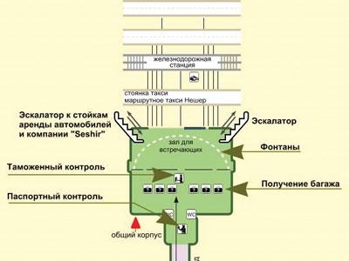
2 день
Завтрак в отеле. Сегодня у Вас будет свободное время для отдыха или самостоятельного путешествия по городу. Вы можете провести время на пляже Средиземного моря или прогуляться по городу.
3 день
Сразу после завтрака вас ждет увлекательная экскурсия "Иерусалим Христианский" с выездом из отеля на целый день. Захватывающая экскурсия по важнейшим христианским местам Иерусалима.
Вы побываете на Масличной (Елеонской) горе, с которой открывается потрясающая панорама Старого города. На этом священном историческом месте расположились многие церкви и старое еврейское кладбище, действующее до сих пор. Здесь можно подумать о вечном и полюбоваться на главный для многих верующих людей город на земле. Склоны горы по сей день засажены оливковой рощей. Это Гефсиманский сад – место, где Иисус молился со своими учениками. В центре сада стоит Церковь Страстей Господних (Церковь Всех Наций), а у подножия западного склона – главная христианская святыня – Храм Успения Богородицы.
Далее вы подниметесь на Сионскую гору в горницу Тайной Вечери, место последней трапезы Иисуса Христа со своими двенадцатью учениками. Пройдете скорбным Крестным путем по улочкам Старого города к месту распятия, захоронения и воскрешения Иисуса Христа. Посетите одну из величайших святынь в Христианстве – Храм Гроба Господня. Храм включает в себя три основные части: часовню Гроба Господня, Храм Воскресения и Храм на Голгофе. Здесь православные и католики поминают распятие и погребение Иисуса Христа. На территории храма каждый год проходит таинство схождения Благодатного огня. Также вы увидите Стену Плача – главную святыню в иудаизме и одну из самых известных религиозных достопримечательностей Израиля. Между камней Стены Плача принято вкладывать записки с разного рода просьбами. Паломники со всего мира приезжают в Иерусалим ради того, чтобы увидеть святыню и оставить свое послание Всевышнему.
После экскурсии возвращение в отель.
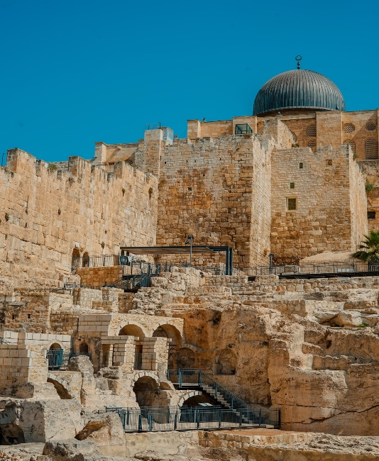 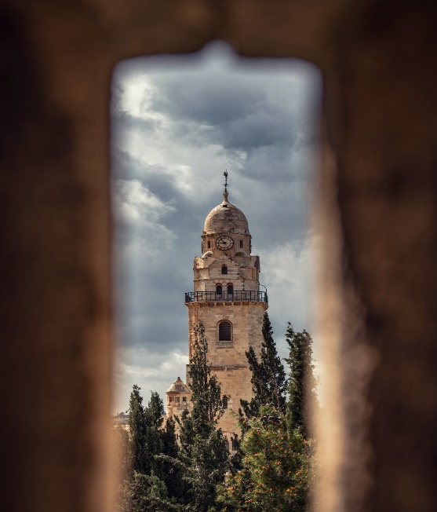 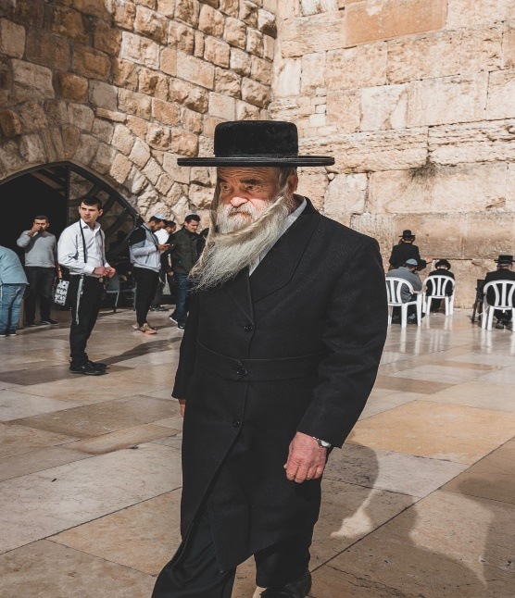
4 день
Сразу после завтрака вас ждет увлекательная групповая экскурсия на север страны: "Галилея Христианская. Назарет" с выездом из отеля на целый день.
* Просим обратить внимание: по воскресеньям, в связи с тем, что Табха закрыта, объект меняется на церковь Марии Магдалины.
Предлагаем вам совершить незабываемую экспедицию по древней Галилее, отправиться во времена Иисуса Христа и пройти по следам его детства и юности, окунуться в святые воды реки Иордан и узнать о последней битве между силами Добра и Зла в долине Армагеддон.
Галилея – северная провинция Святой Земли, страна гор, лесов и долин, которая познакомит вас с христианскими местами Севера и даст возможность увидеть значительную часть страны, арабские и еврейские города и деревни, природу, животный мир и растительность. В Галилее Иисус провел Свое отрочество. В зрелых годах, осознав свое призвание, отправился нести людям Божье Слово, обрел друзей и последователей – Своих апостолов, заложив первый фундамент христианской веры. Также здесь началось чудо искупления грехов человечества от падения Адама и Евы.
Первую остановку вы сделаете в Назарете – третьем по значимости городе для христиан после Иерусалима и Вифлеема, где прошли детство и юность Иисуса Христа.
Далее вы увидите Храм Благовещения с гротом Девы Марии, где совершилось таинство Боговоплощения, и Долину Армагеддон, где состоится заключительная битва сынов Добра и Зла согласно Иоанну Богослову.
Затем ваш путь лежит к истоку реки Иордан из Галилейского моря – это традиционное место, где христиане совершают омовения водами Иордана в память о крещении Иисуса Иоанном Крестителем. Желающие могут купить крестильные рубашки и погрузиться в воды Иордана.
После купания вы отправитесь в Табху – церковь умножения хлебов и рыб, а также посетите Православный Капернаум – монастырь Святых Апостолов, который находиться возле Озера Кинерет (или Галилейского моря).*По воскресеньям, в связи с тем, что Табха закрыта, объект меняется на церковь Марии Магдалины.
Магдала - место рождения Марии Магдалины. Этот женский образ занимает в Библии центральное место. От Марии Назаретской, подарившей миру Иисуса, до Марии Магдалинской, первой возвестившей миру о Его победе над смертью, перекинута арка, навсегда определившая этих женщин возлюбленными Христа. Обретение ею высокого уровня духовности сделало имя Марии Магдалины настолько популярным, что понятие верности и безоглядной веры стало ему аллегоричным.
Со времени провозглашения христианства государственной религией Византийской империи, место рождения Марии Магдалины стало объектом паломничества, здесь была построена церковь святой Марии Магдалины.
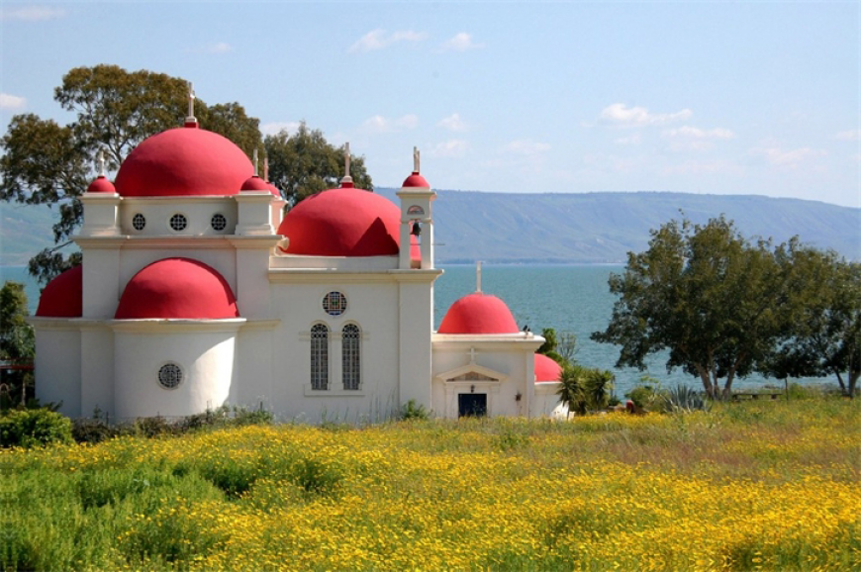
5- 7 день
Завтрак в отеле. Свободное время для отдыха и прогулок по городу и путешествия по стране. После завтрака у вас будет возможность отправиться на Мертвое море в SPA "Эйн-Геди" (по желанию, за дополнительную плату). Поездка не предусматривает услуги гида. Плата за пользование камерой хранения составляет 15 шек (дополнительно вносится возвращаемый залог в размере 50 шек). 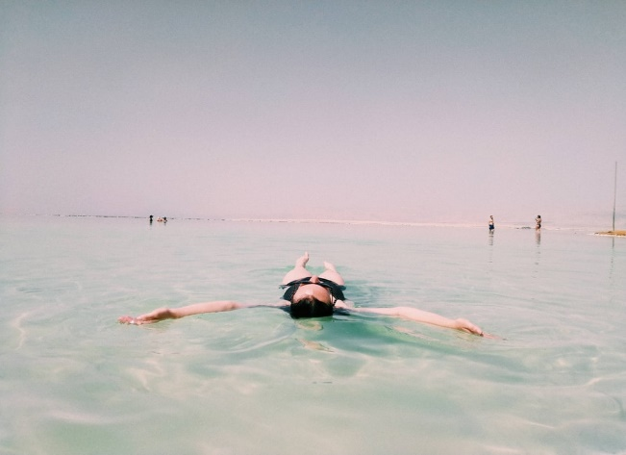 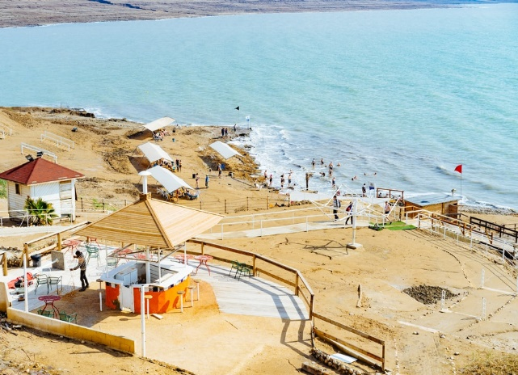 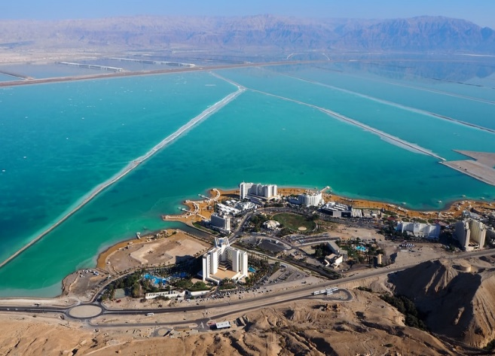
8 день
Завтрак в отеле. После завтрака вас будет ожидать групповой трансфер в аэропорт Бен-Гурион (Тель-Авив). До новых встреч!

